Orang Tua Tunggal
Kajian Teologis-Psikologis tentang Peran Orang Tua Tunggal dalam Prestasi
Belajar Anak pada Mata Pelajaran Pendidikan Agama Kristen di SD Negeri 5
Kesu’ Kabupaten Toraja Utara
PERPUSTAKAAN
SEKOLA-i
KRiSTE.V C "•T. W..J3

Tgl.Tcdrc; < V' f2
No. Induk s
No.K’55
Hadiah dari ⁸
Terima dari;
Harga « :
—
Skripsi
Diajukan Untuk Memenuhi Sebagian Persyaratan Memperoleh Gelar Saijana Pendidikan Agama
Kristen (S.Pd.K)
Oleh
ELAN
20082747
PENDIDIKAN AGAMA KRISTEN
SEKOLAH TINGGI AGAMA KRISTEN NEGERI
( STAKN ) TORAJA
2013
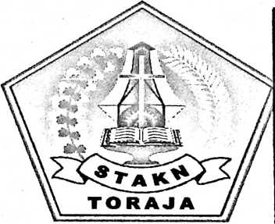

HALAMAN PERSETUJUAN  Judul Skripsi | : Kajian Teologis-Psikologis tentang Peran Orang Tua  Tunggal dalam Prestasi Belajar Anak pada Mata Pelajaran  Pendidikan Agama Kristen di SD Negeri 5 Kesu’ Kabupaten  Toraja Utara
Dipersiapkan Oleh | :Elan
NIRM | : 20082747
Jurusan | : Pendidikan Agama Kristen

Setelah melalui proses pembimbingan dan pemeriksaan oleh dosen
pembimbing, maka skripsi ini dinyatakan telah memenuhi persyaratan untuk diuji.
Mengkendek, 18 September 2013
Dosen Pembimbing,
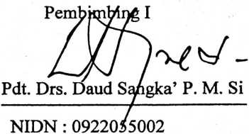
Pembimbing II

Sanda Mongan, M.Pd.K
NIP.198010162009012005

HALAMAN PENGESAHAN
Judul Skripsi
Orang Tua Tunggal
Sub Judul
Kajian Teologis Psikologis tentang Peran Orang Tua
Tunggal dalam Prestasi Belajar Anak Pada Mata
Pelajaran Pendidikan Agama Kristen di SD Negeri 5
Kesu’ Kabupaten Toraja Utara
Diajukan kepada Sekolah Tinggi Agama Kristen Negeri (STAKN) Toraja untuk
memenuhi persyaratan guna memperoleh gelar Saijana Pendidikan Kristen (S.Pd.K).
Disiapkan Oleh
Dosen Pembimbing 1
Dosen Pembimbing 2
: Elan
: Pdt. Drs. Daud Sangka’ Paiisungan, M.Si
: Sanda Mongan, M.Pd.K
Telah dipertahankan oleh penulisnya di depan Panitia Ujian Saijana (SI)
Sekolah Tinggi Agama Kristen Negeri (STAKN) Toraja pada tanggal 26 September
2013.
Mengkendek, 21 Oktober 2013
1. Naomi Sampe, M.Th
2. Fetty Siwah, M.Pd.K
Dewan Penguji

Panitia Ujian
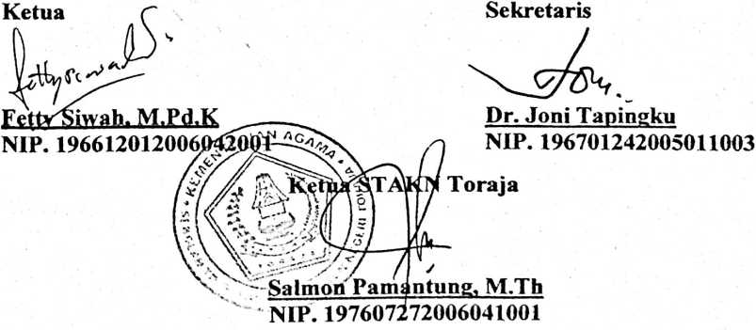

ABSTRAK
Elan. 20082747. Tahun 2013. “Orang Tua Tunggal” dengan Sub Judul:
“Kajian Teologis Psikologis Tentang Peran Orang Tua Tungal Dalam Prestasi Belajar
Anak Pada Mata Pelajaran Pendidikan Agama Kristen Di SD N 5 Kesu’ Kabupaten
Toraja Utara”.
Alasan Penulis memilih judul ini karena terdorong rasa ingin tahu penulis
akan peran orang tua tunggal dalam prestasi belajar anak di sekolah pada mata
pelajaran PAK yang di didik orang tua tunggal karena ada orang tua meninggal,
bercerai atau pekerjaan yang jauh serta pembuktian akan tudingan bahwa anak
keluarga “Broken Home” memiliki penyesuaian diri yang kurang baik di sekolah.
Alasan lain penulis sendiri mengalami didikan tersebut sebab ayah jauh karena
pekerjaan.
Orang Tua Tunggal ialah orang tua yang sendiri membesarkan anak dalam
satu rumah karena salah satu dari orang tua meninggal, bercerai, pekerjaan yang jauh
yang berperan ganda baik ayah atau ibu bagi anak dalam memenuhi kebutuhan secara
jasmani, rohani dan pendidikan.
Dalam merampungkan penulisan, metode yang digunakan ialah pendekatan
kualitatif deskriptif serta melakukan study pustaka dan penelitian lapangan observasi,
wawancara semiterstruktur dan dokumentasi. Data yang terkumpul di analisis dengan
mereduksi data, penyajian data dan conclusion drawing.
Dari hasil penelitian penulis melihat bahwa orang tua tunggal dari murid SD
N 5 Kesu’ telah melakukan perannya kepada anak dalam meningkatkan prestasi
belajar anak pada mata pelajaran PAK dalam hal menanyakan pelajaran yang
diterima anak di sekolah, memberikan fasilitas belajar yang memadai, memberikan
motivasi belajar agar lebih giat belajar dan mengajarkan anak untuk mengenal Tuhan
dan Juruselamat dengan membaca Alkitab dan berdoa bersama di rumah walaupun
belum efektif. Oleh karena itu penulis mengharapkan agar orang tua tunggal
memberikan perhatian penuh kepada anak karena anak adalah anugerah Allah kepada
orang tua walaupun dengan keadaan keluarga yang tidak utuh lagi tetapi hal itu
tidaklah menjadi penghalang untuk menjadi orang tua tunggal yang
bertanggung] awab kepada anak.
iv

